75 let Cicibana

Je najstarejša otroška revija pri nas, ki otrokom vsak mesec prinaša kakovostno vsebino.

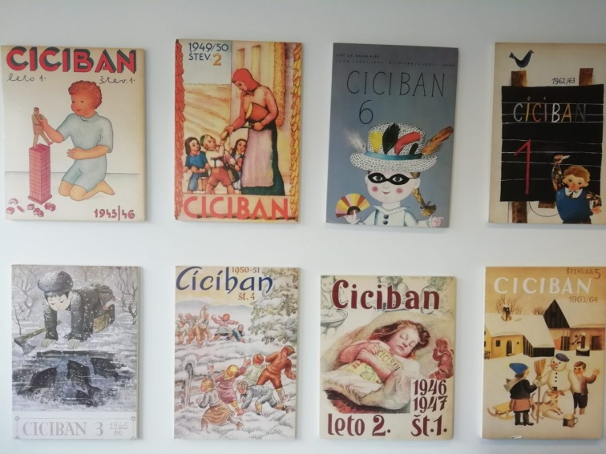
75 let, 800 številk, tisoči sodelujočih avtorjev in likovnih ustvarjalcev, brez katerih si otroške in mladinske literature sploh ne gre zamisliti, in milijoni bralcev …
O reviji Ciciban so svoja razmišljanja, izkušnje in spomine delili: slovenska pesnica, pisateljica in raziskovalka pripovednega izročila Anja Štefan, slikarka, ilustratorka in avtorica Cicibande Jelka Godec Schmidt, pisatelj Andrej Rozman Roza, ilustrator Zvonko Čoh, urednici revij Ciciban in Cicido pri založbi Mladinska knjiga Maja Žugič in Nana Kisel, Alenka Kepic Mohar, vodja sektorja izobraževalnega založništva pri založbi Mladinska knjiga, Suzana Šoster, ki je vse do upokojitve delala v MK in bila med drugim nekaj let tudi vodja časopisne dejavnosti, Pavle Učakar, do upokojitve dolgoletni likovni urednik v MK, mag. Nataša Bucik, odgovorna urednica Cicibana v 90-ih letih prejšnjega stoletja, dr. Petja Grafenauer, docentka na ljubljanski akademiji za likovno umetnost in oblikovanje in ena od avtorjev razstave Ciciban: prvih 70 let (poleg Pavleta Učakarja in Vasje Cenčiča) in literarna zgodovinarka, literarna zgodovinarka, strokovnjakinja za otroško in mladinsko literaturo dr. Marjana Kobe.
Njihova razmišljanja lahko poslušate na povezavi: https://radioprvi.rtvslo.si/2020/11/sledi-casa-236/
Vir: 75 let Cicibana [online]. [Citirano 27. 12. 2020]. Dostopno na spletnem naslovu: https://kulturnibazar.si/objave/75-let-cicibana/
Knjižničarka: Hermina Videnič

